Ex1:
1. Các thực thể (Entities)
Từ mô tả bài toán, xác định được 3 thực thể:
- Sinh viên
- Môn học
- Mục tiêu học tập
2. Các thuộc tính cơ bản của từng thực thể
Thực thể: Sinh viên
(Chỉ cần thông tin tối thiểu để quản lý)
- maSinhVien (khóa chính)
Thực thể: Môn học
- maMonHoc (khóa chính)
- tenMonHoc
- soTinChi
Thực thể: Mục tiêu học tập
- maMucTieu (khóa chính)
- noiDungMucTieu
(ví dụ: đạt điểm cao, nắm vững kiến thức, hoàn thành bài tập đầy đủ)
3. Mối quan hệ giữa các thực thể
Quan hệ giữa Sinh viên – Môn học
- Kiểu quan hệ: Một – Nhiều (1–N)
- Mô tả:
  - Một sinh viên có thể học nhiều môn học
  - Mỗi môn học thuộc về một sinh viên
Quan hệ giữa Môn học – Mục tiêu học tập
- Kiểu quan hệ: Một – Nhiều (1–N)
- Mô tả:
  - Một môn học có thể có nhiều mục tiêu học tập
  - Mỗi mục tiêu học tập chỉ thuộc về một môn học
4. Tổng kết ngắn gọn (đúng chuẩn bài thi)
- Thực thể: Sinh viên, Môn học, Mục tiêu học tập
- Thuộc tính:
  - Sinh viên: mã sinh viên
  - Môn học: mã môn học, tên môn, số tín chỉ
  - Mục tiêu: mã mục tiêu, nội dung mục tiêu
- Quan hệ:
  - Sinh viên 1–N Môn học
  - Môn học 1–N Mục tiêu học tập

Ex2:
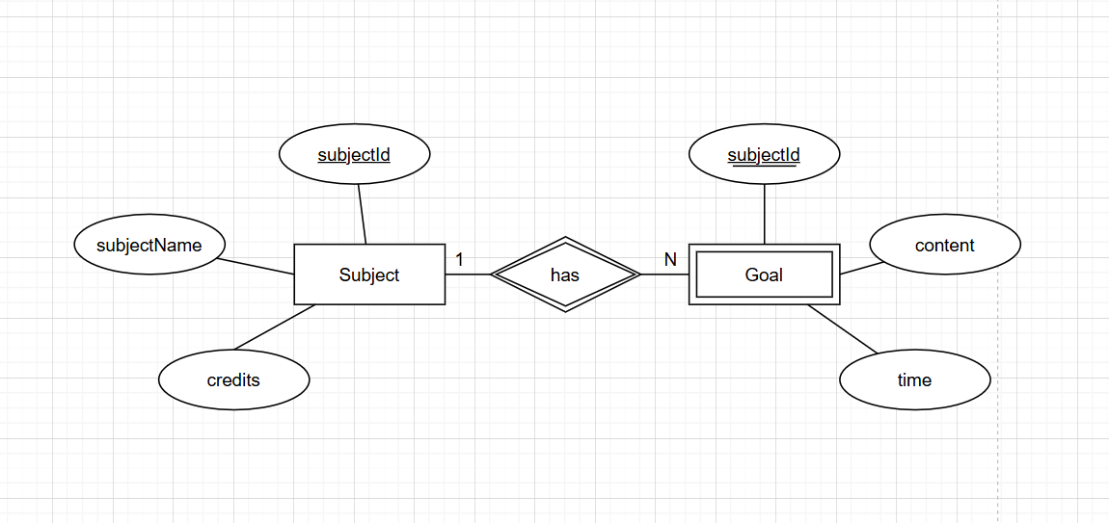

Ex3:
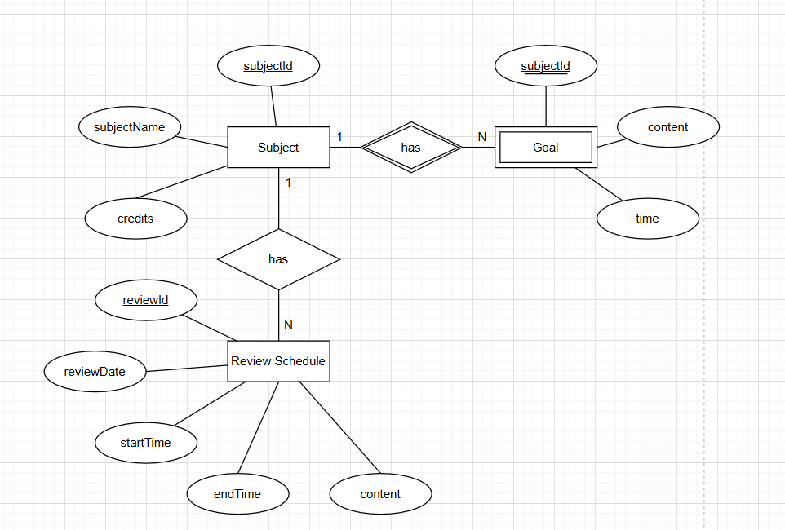
Ex4:
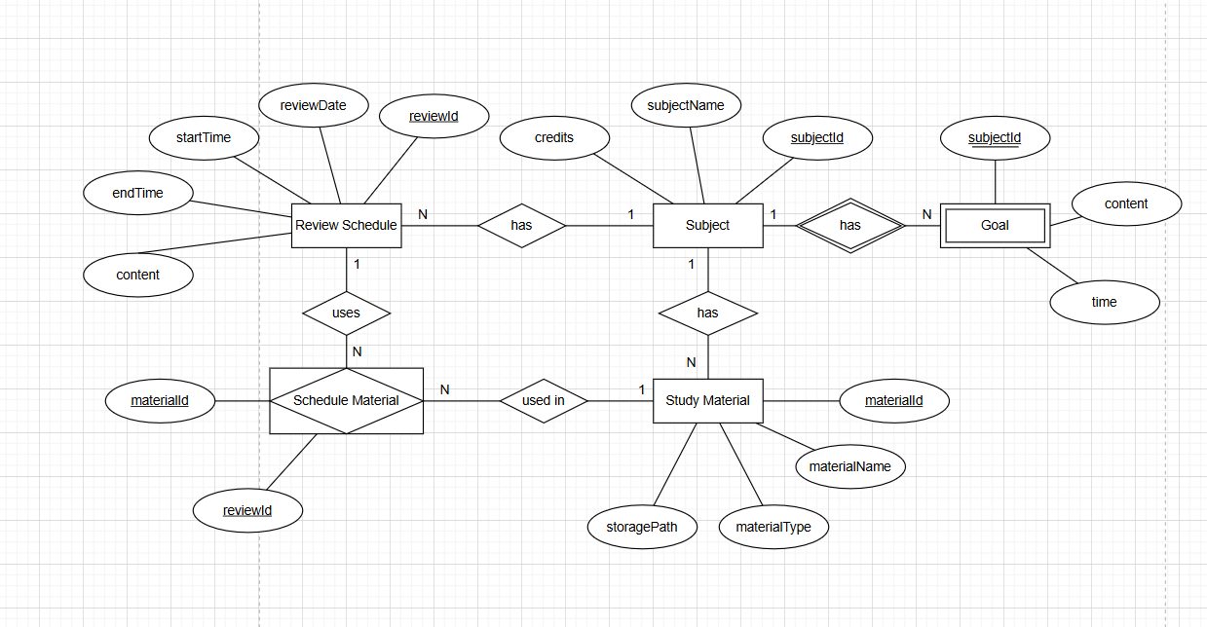

Ex5:
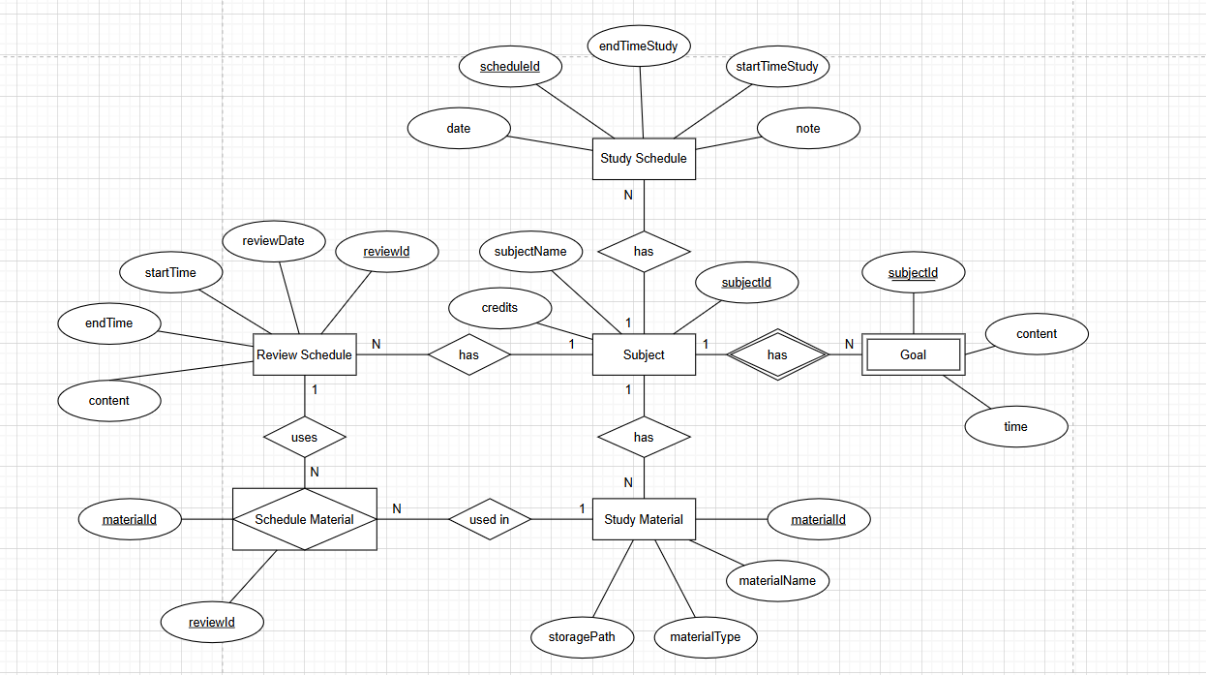
Ex6:
Các dữ liệu cần quản lý:
Thực thể và thuộc tính
1. Subject (Môn học)
- subjectId (PK)
- subjectName
- credits
Đây là thực thể trung tâm, mọi dữ liệu khác đều liên kết tới nó.
2. Goal (Mục tiêu học tập)
- goalId (PK) (nên thêm để quản lý dễ hơn)
- subjectId (FK → Subject.subjectId)
- content
- time
Một môn học có nhiều mục tiêu học tập (1–N).
3. ReviewSchedule (Lịch ôn tập)
- reviewId (PK)
- subjectId (FK → Subject.subjectId)
- reviewDate
- startTime
- endTime
- content
Một môn học có nhiều lịch ôn tập (1–N).
4. StudyMaterial (Tài liệu học tập)
- materialId (PK)
- subjectId (FK → Subject.subjectId)
- materialName
- materialType
- storagePath
Một môn học có nhiều tài liệu (1–N).
5. ScheduleMaterial (Thực thể trung gian)
- materialId (PK, FK → StudyMaterial.materialId)
- reviewId (PK, FK → ReviewSchedule.reviewId)
Thể hiện quan hệ N–N giữa ReviewSchedule và StudyMaterial:
- Một lịch ôn tập có thể dùng nhiều tài liệu.
- Một tài liệu có thể được dùng cho nhiều lịch ôn tập.

Sơ đồ ERD:

